**LAB TASK 07**

**TASK1 ZOMBIE:**

**CODE:**

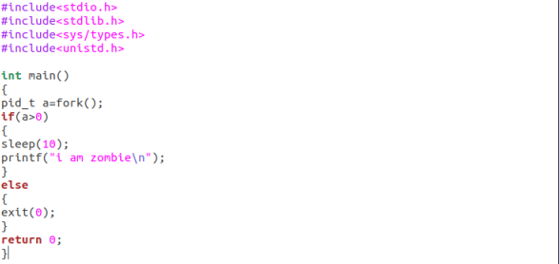

**OUTPUT:**

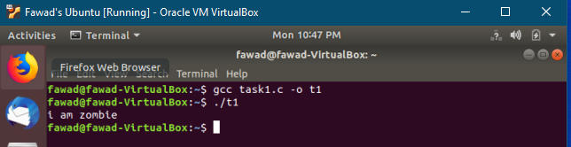

**TASK2 ORPHAN:**

**CODE:**

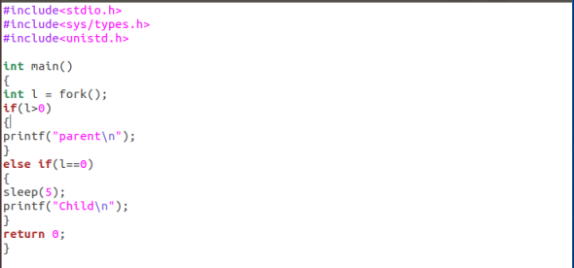

**OUTPUT:**

